Resolución del Pleno del Instituto de Transparencia, Acceso a la Información Pública y Protección de Datos Personales del Estado de México y Municipios, con domicilio en Metepec, Estado de México, a seis de octubre de dos mil veintiuno.
VISTO el expediente electrónico formado con motivo del recurso de revisión número 04245/INFOEM/IP/RR/2021, interpuesto por la C. xxxxxxxxxxxxxxxxxxxxxx, en lo subsecuente La Recurrente, en contra de la respuesta del Ayuntamiento de Toluca, en lo subsecuente El Sujeto Obligado, se procede a dictar la presente resolución.

A N T E C E D E N T E S D E L A S U N T O
PRIMERO. De la Solicitud de Información.
Con fecha tres de agosto de dos mil veintiuno, La Recurrente, presentó a través del Sistema de Acceso a la Información Mexiquense (SAIMEX) ante El Sujeto Obligado, solicitud de acceso a la información pública, registrada bajo el número de expediente 00709/TOLUCA/IP/2021, mediante la cual solicitó información en el tenor siguiente:
“Acuerdo delegatorio del titular de Asuntos internos para que su personal firme todas las actuaciones de las investigaciones que llevan, en virtud a que no se encuentra publicado en la gaceta del estado ni municipal como lo establece la legislación” [Sic]
Modalidad de entrega: A través del SAIMEX y por correo electrónico.
SEGUNDO. De la respuesta del Sujeto Obligado.
En el expediente electrónico SAIMEX, se aprecia que el veinticuatro de agosto de dos mil veintiuno, El Sujeto Obligado dio respuesta a la solicitud de información 00709/TOLUCA/IP/2021, resulta de nuestro interés lo siguiente:
“En respuesta a la solicitud recibida, nos permitimos hacer de su conocimiento que con fundamento en el artículo 53, Fracciones: II, V y VI de la Ley de Transparencia y Acceso a la Información Pública del Estado de México y Municipios, le contestamos que:
Con fundamento en los artículos 4, 7, 23 fracción lV, 53 fracciones ll, lV y V de la Ley de Transparencia y Acceso a la Información Pública del Estado de México y Municipios, y en atención a su solicitud 00709/TOLUCA/IP/2021 mediante la cual requiere: “Acuerdo delegatorio del titular de Asuntos internos para que su personal firme todas las actuaciones de las investigaciones que llevan, en virtud a que no se encuentra publicado en la gaceta del estado ni municipal como lo establece la legislación” Sic Al respecto, se adjunta respuesta. Sin más por el momento reciba un cordial saludo.” [Sic]
De forma complementaria, El Sujeto Obligado adjuntó el documento electrónico “SA SAIMEX 0709.pdf”, cuyo contenido se tiene por reproducido como si a la letra se insertase en virtud de que será materia de análisis en el considerando respectivo.

TERCERO. Del recurso de revisión.
Inconforme con la respuesta notificada por El Sujeto Obligado, La Recurrente interpuso el recurso de revisión, en fecha veinticinco de agosto de dos mil veintiuno, el cual fue registrado en el sistema electrónico con el expediente número 04245/INFOEM/IP/RR/2021, en el cual arguye las siguientes manifestaciones:
Acto Impugnado:
“No he recibido respuesta a mi solicitud, pues requiero saber porque el titular de la Unidad de Asuntos internos no firma los expedientes que lleva en investigación, pues no encuentro la gaceta en donde delega esa función” [Sic]

Razones o Motivos de Inconformidad:
“No he recibido respuesta a mi solicitud, pues requiero saber porque el titular de la Unidad de Asuntos internos no firma los expedientes que lleva en investigación, pues no encuentro la gaceta en donde delega esa función” [Sic]

CUARTO. Del turno del recurso de revisión.
Medio de impugnación que le fue turnado al Comisionado José Martínez Vilchis, por medio del sistema electrónico en términos del arábigo 185 fracción I de la Ley de Transparencia y Acceso a la información Pública del Estado de México y Municipios, del cual recayó acuerdo de admisión en fecha treinta de agosto de dos mil veintiuno, determinándose en él, un plazo de siete días para que las partes manifestaran lo que a su derecho corresponda en términos del numeral ya citado.
QUINTO. De la etapa de instrucción.
Así, en la etapa de instrucción, de las constancias que obran en el expediente electrónico se advierte que en el expediente electrónico del recurso de revisión, El Sujeto Obligado rindió su informe justificado en fecha siete de septiembre de dos mil veintiuno, mismo que fue puesto a la vista de La Recurrente, el catorce de septiembre del presente.
Por lo que una vez transcurrido el plazo establecido para que las partes manifestaran lo que a su derecho conviniera, en fecha veintidós de septiembre de dos mil veintiuno, se decretó el cierre de instrucción en términos del artículo 185 fracción VI de la Ley de Transparencia y Acceso a la Información Pública del Estado de México y Municipios, iniciando el término legal para dictar resolución definitiva del asunto.

C O N S I D E R A N D O
PRIMERO. De la competencia.
Este Instituto de Transparencia, Acceso a la Información Pública y Protección de Datos Personales del Estado de México, es competente para conocer y resolver el presente recurso de revisión interpuesto por la parte recurrente conforme a lo dispuesto en los artículos 1, párrafos segundo y tercero, 6, apartado A, fracción IV de la Constitución Política de los Estados Unidos Mexicanos; 5, párrafos trigésimo, trigésimo primero y trigésimo segundo, fracciones IV y V, de la Constitución Política del Estado Libre y Soberano de México; artículos 1, 2 fracción II, 13, 29, 36 fracciones I y II, 176, 178, 179, 181 párrafo tercero y 185 de la Ley de Transparencia y Acceso a la Información Pública del Estado de México y Municipios; y 10, 7, 9 fracciones I y XXIV, y 11 del Reglamento Interior del Instituto de Transparencia, Acceso a la Información Pública y Protección de Datos Personales del Estado de México y Municipios.

Aunado a lo anterior, este Órgano Garante estima pertinente realizar un pronunciamiento ya que consientes de la situación que se vive en la actualidad a fin de otorgarle a los ciudadanos herramientas ágiles y accesibles para el ejercicio de los derechos humanos que se tutelan, se considera que a pesar de las condiciones a las que nos enfrentamos, se cuentan con las herramientas técnicas y tecnológicas necesarias que eviten mermar el ejercicio de los derechos correspondientes, sin que ello implique el poner en riesgo el diverso derecho a la salud de todos los partícipes en los procesos que conllevan.

SEGUNDO. Sobre los alcances del recurso de revisión.
Derivado de la impugnación realizada, es preciso e importante señalar que el recurso de revisión inmerso en la Ley de Transparencia vigente en la entidad, tiene el fin y alcance que señalan los numerales 176, 179, 181 párrafo cuarto, 194 y 195 y demás aplicables de la Ley de Transparencia y Acceso a la Información Pública del Estado de México y Municipios vigente, el cual será analizado conforme a las actuaciones que obren en el expediente electrónico, con la finalidad de reparar cualquier posible afectación al derecho de acceso a la información pública y garantizando el principio rector de máxima publicidad.
TERCERO. De las causas de improcedencia.
En el procedimiento de acceso a la información y de los medios de impugnación de la materia, se advierten diversos supuestos de procedibilidad, los cuales deben estudiarse con la finalidad de dar cumplimiento a los principios de legalidad y objetividad inmersos en el artículo 9 de Ley de Transparencia y Acceso a la Información Pública del Estado de México y Municipios, en correlación con la seguridad jurídica que debe generar lo actuado ante este Organismo garante.
Siendo facultad de este Órgano entrar al estudio de las causas de improcedencia que hagan valer las partes o que se adviertan de oficio por este Resolutor y por ende objeto de análisis previo al estudio de fondo del asunto, en los presupuestos procesales sobre el inicio o trámite de un proceso, generando eficacia jurídica en las resoluciones, máxime que se trata de una figura procesal adoptada en la ley de la materia, la cual impide su estudio y resolución cuando una vez admitido el recurso de revisión se advierta una causa de improcedencia que permita sobreseer el recurso de revisión, sin estudiar el fondo del asunto; circunstancias anteriores que no son incompatibles con el derecho de acceso a la justicia, ya que éste no se coarta por regular causas de improcedencia y sobreseimiento con tales fines.
Así las cosas, del análisis del expediente electrónico no se advierte ninguna causa de improcedencia que se actualice ni mucho menos alguna hecha valer por alguna de las partes, procediendo al estudio del fondo del asunto, en los siguientes términos.

CUARTO. Estudio y resolución del asunto
El análisis del presente recurso, se basará en el contenido íntegro de las actuaciones que obran en el expediente electrónico, para así estar en posibilidad este Órgano Colegiado de dictar el fallo correspondiente conforme a derecho, tomando en consideración los elementos aportados por las partes y respetando en todo momento al principio de máxima publicidad consagrado en nuestra Constitución Federal, Local y demás leyes aplicables en la materia, así como en los tratados internacionales en los que el Estado Mexicano sea parte, en concordancia con el párrafo tercero del artículo 1 de la Constitución Federal y el diverso 8 de la Ley de Transparencia local.
En este tenor, es necesario subrayar que el derecho de acceso a la información pública, implica que cualquier persona conozca la información contenida en los documentos que se encuentren en los archivos de los sujetos obligados, conforme a los artículos 4, 12, 24 último párrafo y 160 de la Ley local en la materia, que a la letra citan:
“Artículo 4. El derecho humano de acceso a la información pública es la prerrogativa de las personas para buscar, difundir, investigar, recabar, recibir y solicitar información pública, sin necesidad de acreditar personalidad ni interés jurídico.
Toda la información generada, obtenida, adquirida, transformada, administrada o en posesión de los sujetos obligados es pública y accesible de manera permanente a cualquier persona, en los términos y condiciones que se establezcan en los tratados internacionales de los que el Estado mexicano sea parte, en la Ley General, la presente Ley y demás disposiciones de la materia, privilegiando el principio de máxima publicidad de la información. Solo podrá ser clasificada excepcionalmente como reservada temporalmente por razones de interés público, en los términos de las causas legítimas y estrictamente necesarias previstas por esta Ley.
Los sujetos obligados deben poner en práctica, políticas y programas de acceso a la información que se apeguen a criterios de publicidad, veracidad, oportunidad, precisión y suficiencia en beneficio de los solicitantes.
Artículo 12. Quienes generen, recopilen, administren, manejen, procesen, archiven o conserven información pública serán responsables de la misma en los términos de las disposiciones jurídicas aplicables.
Los sujetos obligados sólo proporcionarán la información pública que se les requiera y que obre en sus archivos y en el estado en que ésta se encuentre. La obligación de proporcionar información no comprende el procesamiento de la misma, ni el presentarla conforme al interés del solicitante; no estarán obligados a generarla, resumirla, efectuar cálculos o practicar investigaciones.
(…)
Artículo 24.
(…)
Los sujetos obligados solo proporcionarán la información pública que generen, administren o posean en el ejercicio de sus atribuciones.”
(…)
Artículo 160. Los sujetos obligados deberán otorgar acceso a los documentos que se encuentren en sus archivos o que estén obligados a documentar de acuerdo con sus facultades, competencias o funciones en el formato que el solicitante manifieste, de entre aquellos formatos existentes, conforme a las características físicas de la información o del lugar donde se encuentre así lo permita.
En caso que la información solicitada consista en bases de datos se deberá privilegiar la entrega de la misma en formatos abiertos.”[Sic]

Así que la obligación de los Sujetos Obligados de dar acceso a la información pública que generen, administren o posean, se tendrá por cumplida cuando el solicitante tenga a su disposición la información requerida, o cuando realice la consulta de la misma en el lugar que ésta se localice, de acuerdo a lo señalado por el artículo 166 de la Ley local en la materia, que se reproduce de la siguiente forma:
“Artículo 166. La obligación de acceso a la información pública se tendrá por cumplida cuando el solicitante tenga a su disposición la información requerida, o cuando realice la consulta de la misma en el lugar en el que ésta se localice.” [Sic]

Una vez sentado lo anterior, de una interpretación armónica a la solicitud de información 00709/TOLUCA/IP/2021, es procedente mencionar que fue formulado un requerimiento, respecto del cual no fue precisado el elemento temporal, debiendo de ser delimitado a la fecha en que se ejerció el derecho de acceso a la información pública, es decir al tres de agosto de dos mil veintiuno.
Dicha precisión, con fundamento en los artículos 13 y 181 cuarto párrafo de la Ley en materia, los cuales a la letra rezan:
“Artículo 13. El Instituto, en el ámbito de sus atribuciones, deberá suplir cualquier deficiencia para garantizar el ejercicio del derecho de acceso a la información.
Artículo 181. …
Durante el procedimiento deberá aplicarse la suplencia de la queja a favor del recurrente, sin cambiar los hechos expuestos, asegurándose de que las partes puedan presentar, de manera oral o escrita, los argumentos que funden y motiven sus pretensiones.” [Sic]

Bajo estas líneas argumentativas, al retomar y delimitar el requerimiento formulado por la ahora Recurrente, de manera objetiva se precisa que versa en conocer la siguiente información:
- Acuerdo delegatorio expedido por el Titular de Asuntos Internos y/o equivalente, mediante el cual habilita a su personal para firmar todas las actuaciones derivadas de investigaciones, al tres de agosto de dos mil veintiuno.

En este sentido, desde una perspectiva etimológica, la palabra delegar proviene del latin delegāre, formada del prefijo de (denota separación de arriba abajo) lex (ley), más el sufijo ar (usado para formar verbos). Al respecto la Real Academia Española la define como:
“1. Dicho de una persona, autorizar a otra que haga algo en su lugar.
2. Es más frecuente su uso con complemento directo de la cosa y el sentido de traspasar [ciertos derechos, privilegios u obligaciones] a otra persona” [Sic]

De forma complementaria, Rafael de Pina (2013) en su obra “Diccionario de Derecho” delimita las fronteras conceptuales de la palabra delegación en los siguientes términos:
“Acto por medio del que una función concreta o funciones expresamente determinadas, correspondientes a funcionario determinado, son encomendadas circunstancialmente a otro, que las ejerce en idénticas condiciones y con igual competencia que las pudiera realizar el habitualmente llamado a desempeñarlas, en virtud de la existencia de disposición legal que la autoriza” [Sic]

De esta manera se arriba a la premisa de que un acuerdo delegatorio es un acto administrativo, emitido por autoridad competente, mediante el cual encomienda la ejecución material de una o varias de sus atribuciones a otra instancia llamada a desempeñarlas.

En este contexto, en alusión al requerimiento formulado por la particular, resulta oportuno traer a colación el organigrama del Sujeto Obligado, susceptible de ser consultado en la siguiente dirección electrónica:
https://www.ipomex.org.mx/ipo3/lgt/indice/TOLUCA/art_92_ii_b.web

Sirven de sustento las siguientes imágenes ilustrativas:
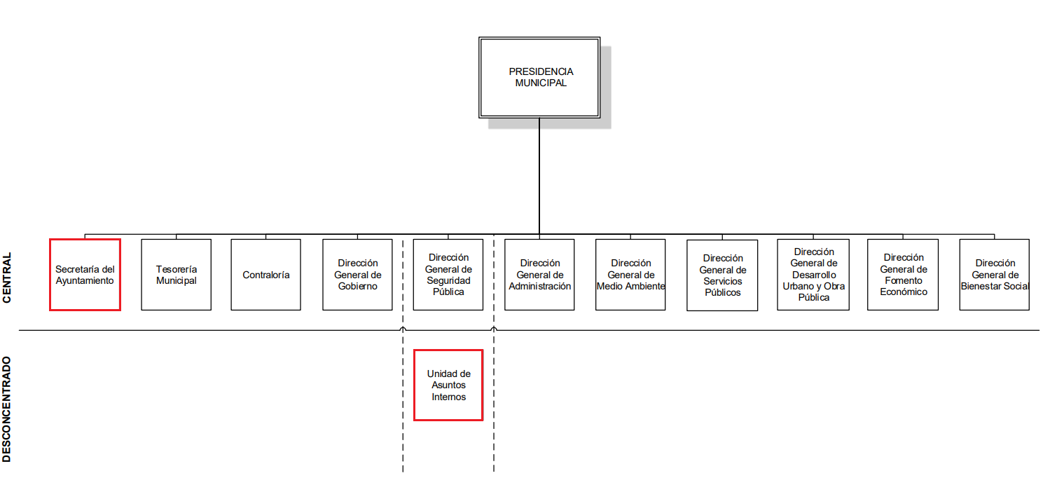



De lo expuesto con anterioridad, se desprende que El Sujeto Obligado se auxilia de diversas Unidades, Direcciones, Jefaturas y Departamentos para cumplir con sus fines y objetivos, resultando de nuestro interés la esfera competencial de la Secretaría del Ayuntamiento, así como de la Unidad de Asuntos Internos.
En este tenor, resultan aplicables los artículos 30 y 91 fracciones IV, V, VI, VII, VIII, XIII de la Ley Orgánica Municipal del Estado de México; el numeral 21 del Bando Municipal de Toluca; así como el numeral 3.40 del Código Reglamentario Municipal de Toluca, porciones normativas que disponen a la literalidad lo siguiente:
Ley Orgánica Municipal del Estado de México
“Artículo 30.- Las sesiones del ayuntamiento serán presididas por el presidente municipal o por quien lo sustituya legalmente; constarán en un libro que deberá contener las actas en las cuales deberán asentarse los extractos de los acuerdos y asuntos tratados y el resultado de la votación. Cuando se refieran a reglamentos y otras normas de carácter general que sean de observancia municipal estos constarán íntegramente en el libro de actas debiendo firmar en ambos casos los miembros del Ayuntamiento que hayan estado presentes, debiéndose difundir en el Gaceta Municipal y en los estrados de la Secretaría del Ayuntamiento. De las actas, se les entregará copia certificada en formato físico o electrónico a los integrantes del Ayuntamiento que lo soliciten en un plazo no mayor de ocho días hábiles. Los documentos electrónicos en el que consten las firmas electrónicas avanzadas o el sello electrónico de los integrantes del Ayuntamiento tendrá el carácter de copia certificada.
Todos los acuerdos de las sesiones que no contengan información clasificada y el resultado de su votación, serán difundidos cada mes en la Gaceta Municipal y en los estrados de la Secretaría del Ayuntamiento, así como los datos de identificación de las actas que contengan información clasificada, incluyendo en cada caso, el fundamento legal que clasifica la información
Artículo 91.- La Secretaría del Ayuntamiento estará a cargo de un Secretario, el que, sin ser miembro del mismo, deberá ser nombrado por el propio Ayuntamiento a propuesta del Presidente Municipal como lo marca el artículo 31 de la presente ley. Sus faltas temporales serán cubiertas por quien designe el Ayuntamiento y sus atribuciones son las siguientes:
IV. Llevar y conservar los libros de actas de cabildo, obteniendo las firmas de los asistentes a las sesiones;
V. Validar con su firma, los documentos oficiales emanados del ayuntamiento o de cualquiera de sus miembros;
VI. Tener a su cargo el archivo general del ayuntamiento;
VII. Controlar y distribuir la correspondencia oficial del ayuntamiento, dando cuenta diaria al presidente municipal para acordar su trámite;
VIII. Publicar los reglamentos, circulares y demás disposiciones municipales de observancia general;
(…)
XIII. Ser responsable de la publicación de la Gaceta Municipal, así como de las publicaciones en los estrados de los Ayuntamientos; y
(…)” [Sic]

Bando Municipal de Toluca
“Artículo 21. El Ayuntamiento tendrá las obligaciones y atribuciones establecidas por la Constitución Política de los Estados Unidos Mexicanos, la Constitución Política del Estado Libre y Soberano de México, la Ley Orgánica Municipal del Estado de México, las leyes federales y estatales, este Bando Municipal, el Código Reglamentario Municipal de Toluca y demás disposiciones de carácter general.
Las competencias serán exclusivas del Ayuntamiento y no podrán ser delegadas, salvo aquellas que por disposición de la ley estén permitidas.
La o el Presidente Municipal asumirá la representación jurídica del municipio, del Ayuntamiento y de la administración pública municipal centralizada; podrá otorgar y revocar poderes conforme a lo que dispone la ley de la materia y delegar en las y los servidores públicos que de él dependan cualquiera de sus facultades, excepto aquellas que por disposición de la ley deban ser ejercidas de forma directa.” [Sic]

Código Reglamentario Municipal de Toluca
“Artículo 3.40 La o el titular de la Unidad de Asuntos Internos, tendrá las siguientes atribuciones:
I. Instrumentar y actualizar procedimientos de inspección e investigación para detectar deficiencias, irregularidades o faltas en la aplicación de procesos en las distintas áreas de la Dirección General de Seguridad Pública y en el cumplimiento de las obligaciones de sus integrantes;
II. Conocer de quejas y denuncias, incluso anónimas, con motivo de faltas administrativas o infracciones disciplinarias cometidas por los integrantes de la Dirección General de Seguridad Pública, preservando, en su caso, la reserva de las actuaciones, en caso de que se identifique el denunciante, deberá de oficio poner a su disposición el resultado de la investigación;
III. Llevar a cabo las investigaciones necesarias y remitir oportunamente el expediente resultante ante las instancias competentes, a fin de que se determine lo que en derecho proceda, solicitando, en su caso, que se resguarde la identidad del denunciante, conforme a las disposiciones aplicables;
IV. Coordinar la vigilancia a los Integrantes de la Dirección General de Seguridad Pública en el cumplimiento de sus deberes y la observancia a las normas establecidas en los ordenamientos legales aplicables y demás disposiciones que rigen su actuación;
V. Ordenar la práctica de investigaciones por supuestas anomalías en la conducta de los Integrantes de la Dirección General de Seguridad Pública, que pueda implicar inobservancia de sus deberes, ya sea por denuncia o de oficio;
VI. Dictar las medidas precautorias que resulten necesarias para el éxito de la investigación;
VII. Participar con las autoridades competentes en el seguimiento y vigilancia de los procedimientos de responsabilidades y, en su caso, en el cumplimiento de las sanciones impuestas;
VIII. Solicitar información y documentación a las áreas de la Dirección General de Seguridad Pública y demás autoridades que auxilien en la investigación de que se trate, para el cumplimiento de sus fines, así como levantar las actas administrativas a que haya lugar;
IX. Dar vista a la Contraloría de los hechos en que se desprendan presuntas infracciones administrativas cometidas dentro del servicio cuando así proceda, en los términos de la Ley de Responsabilidades Administrativas del Estado de México y Municipios;
X. Coordinar y realizar acciones específicas, así como de usuarios simulados, que aseguren la obtención y el análisis de información en el desarrollo de las investigaciones sobre las faltas a los deberes denunciados;
XI. Solicitar a la Comisión de Honor y Justicia, mediante escrito fundado y motivado, el inicio del procedimiento correspondiente por incumplimiento a los requisitos de permanencia o por infracción al régimen disciplinario, remitiendo para ello el expediente de investigación respectivo;
XII. Intervenir ante la Comisión de Honor y Justicia durante los procedimientos disciplinarios, y en su caso, impugnar las resoluciones favorables a los Integrantes de la Dirección General de Seguridad Publica cuya acusación derive de las investigaciones realizadas por la Unidad de Asuntos Internos;
XIII. Acordar, de manera fundada y motivada, la improcedencia o reserva de expedientes de investigaciones disciplinarias, cuando derivado de sus investigaciones no se desprendan elementos suficientes que permitan determinar la probable responsabilidad o, en su caso, de aquellos expedientes que se integren por incumplimiento de los requisitos de ingreso o permanencia;
XIV. Formular las denuncias cuando de las investigaciones practicadas se derive la probable comisión de un delito por un integrante de la Dirección General de Seguridad Publica, informando de inmediato a las autoridades competentes;
XV. Ordenar las inspecciones que permitan verificar el cumplimiento de los programas en materia de seguridad pública y política criminal;
XVI. Realizar labores de prevención con el fin de identificar la comisión de ilícitos y faltas administrativas, mediante los esquemas táctico, técnico y operativos que se llegare a instrumentar;
XVII. Solicitar a la Comisión de Honor y Justicia, la aplicación de medidas precautorias consistentes en la suspensión temporal del integrante que se encuentre involucrado en la comisión de ilícitos o faltas administrativas, en las que por la naturaleza de las mismas y la afectación operativa que representaría requieran la acción que impida su continuidad;
XVIII. Mantener relaciones con instituciones similares nacionales e internacionales, con objeto de intercambiar información tendiente a optimizar sus atribuciones; y
XIX. Las demás que le confieran otros ordenamientos jurídicos, el H. Ayuntamiento y la o el Presidente Municipal.” [Sic]

Con base en lo anteriormente expuesto se arriba a la premisa de que la esfera competencial del Secretario del Ayuntamiento le constriñe a ser el responsable de la publicación de la Gaceta Municipal, así como a llevar y conservar los libros de actas de cabildo, englobando lo relativo a todo tipo de acuerdos o disposiciones de carácter general. En contraste, la Unidad de Asuntos Internos, conoce de quejas, denuncias, faltas, procedimientos e irregularidades derivadas del actuar de la Dirección General de Seguridad Pública.
De manera complementaria, conviene precisar que de acuerdo a la naturaleza de la información solicitada se concluye que ésta es de interés general y de alcance público, robustece lo anterior los artículos 24, fracción XII y 94, fracción II, inciso a) de la Ley de Transparencia y Acceso a la Información Pública del Estado de México y Municipios, porciones normativas que disponen a la literalidad lo siguiente:
“Artículo 24. Para el cumplimiento de los objetivos de esta Ley, los sujetos obligados deberán cumplir con las siguientes obligaciones, según corresponda, de acuerdo a su naturaleza:
XII. Publicar y mantener actualizada la información relativa a las obligaciones generales de transparencia previstas en la presente Ley o determinadas así por el Instituto, y en general aquella que sea de interés público;
(…)
Artículo 94. Además de las obligaciones de transparencia común a que se refiere el Capítulo II de este Título, los sujetos obligados del Poder Ejecutivo Local y municipales, deberán poner a disposición del público y actualizar la siguiente información:
(…)
II. Adicionalmente en el caso de los municipios:
a) El contenido de las gacetas municipales, las cuales deberán comprender los resolutivos y acuerdos aprobados por los ayuntamientos;
(…)” [Sic]

Así la Ley de Transparencia y Acceso a la Información Pública del Estado de México y Municipios en el artículo 94, fracción II, inciso a), señala que los acuerdos aprobados por los ayuntamientos, así como el contenido de las gacetas municipales se trata de una obligación específica para los ayuntamientos, esto es, información que por su naturaleza es pública y que los municipios deben poner a disposición del público de manera permanente y por tanto deberán mantenerla actualizada.
Robustece lo anterior las siguientes imágenes ilustrativas, correspondientes a la tabla de aplicabilidad del Sujeto Obligado, susceptible de ser consultada en la siguiente dirección electrónica:
https://www.infoem.org.mx/es/contenido/transparencia/directorio-de-sujetos-obligados
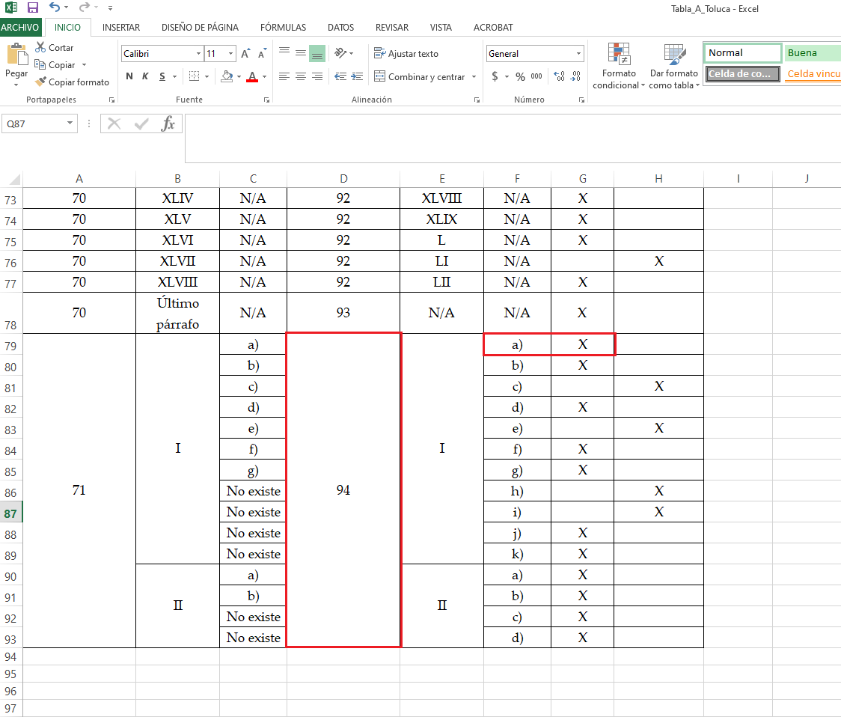
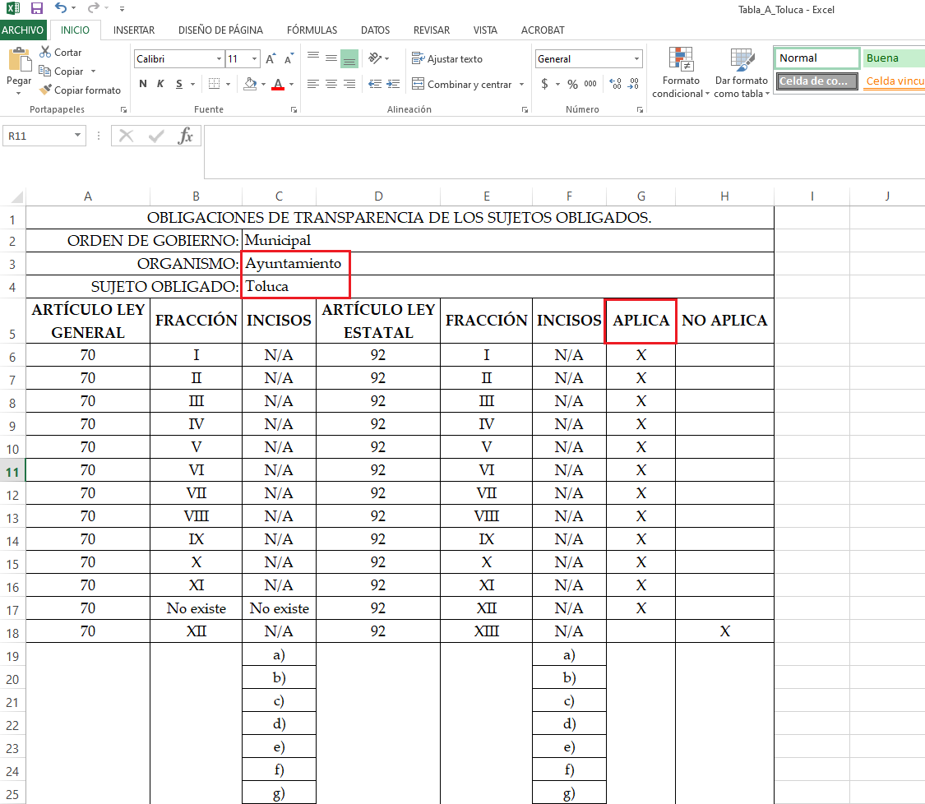
En suma, si bien es cierto que El Sujeto Obligado se encuentra constreñido a publicar de manera oficiosa los acuerdos aprobados por los ayuntamientos, así como el contenido de las gacetas municipales, lo cierto también es que de una interpretación sistemática a su esfera competencial no se advierte porción normativa que disponga expresamente que el titular de la Unidad de Asuntos Internos goce de las atribuciones necesarias para celebrar acuerdos delegatorios que requieran aprobación de Cabildo y publicación en la gaceta municipal.
No obstante lo anterior, el derecho de acceso a la información se encuentra supeditado a una búsqueda exhaustiva y razonable de la información requerida en las áreas que pudieran resultar competentes, en el caso en particular la Secretaría del Ayuntamiento, así como la Unidad de Asuntos Internos.
Ahora bien, como se mencionó en el antecedente segundo, El Sujeto Obligado en fecha veinticuatro de agosto de dos mil veintiuno, rindió su respuesta a la solicitud de información formulada por el particular, adjuntando para tal efecto lo siguiente:
- “SA SAIMEX 0709.pdf”: Nota informativa SA/150/2021 signada por el Secretario del Ayuntamiento y dirigido a la Titular de la Unidad de Transparencia, en lo medular refiere que una vez realizada la búsqueda exhaustiva y razonable de la información no se localizó en sus archivos; de fecha dieciocho de agosto de dos mil veintiuno.

Inconforme con la respuesta rendida por El Sujeto Obligado, La Recurrente interpuso recurso de revisión en fecha veinticinco de agosto, admitiendose el treinta de agosto, ambos de dos mil veintiuno. Señalando como razones o motivos de inconformidad:
“No he recibido respuesta a mi solicitud, pues requiero saber porque el titular de la Unidad de Asuntos internos no firma los expedientes que lleva en investigación, pues no encuentro la gaceta en donde delega esa función” [Sic]

De manera adicional, como fue mencionado en el antecedente quinto, en fecha siete de septiembre, El Sujeto obligado rindió su informe justificado, adjuntando para tal efecto lo siguiente:
- “4245 SEC AYTO.pdf”: Oficio 2010A0000/2976/2021 signado por el Secretario del Ayuntamiento de Toluca y dirigido a la Titular de la Unidad de Transparencia, en lo medular ratifica la respuesta primigenia, en virtud de que a la fecha en que signa el oficio no cuenta con la información requerida; de fecha treinta de agosto de dos mil veintiuno.
- “4245 AUSNTOS INTERNOS.pdf”: Compila lo siguiente:
- Captura de pantalla correspondiente al apartado de Observaciones y/o Justificación del Sistema de Acceso a la Información Mexiquense, consistente en 1 –una- foja.
- Oficio 200B01000/1483/2021 signado por el Titular de la Unidad de Asuntos Internos y dirigido al Titular de la Unidad de Transparencia, de fecha seis de septiembre de dos mil veintiuno, en lo medular refiere que con relación a la solicitud de información 00709/TOLUCA/IP/2021 se dio contestación electrónica resultando de nuestro interés el siguiente extracto:
“(…) En atención el folio de solicitud 00709/TOLUCAIIP/2021. mediante el cual de manera sustancial solicita se informe, si el personal que actúa dentro de las investigaciones que se llevan a cabo dentro de esta unidad administrativa: Le informo, que todos los servidores públicos que están inmersos dentro de las investigaciones que se llevan a cabo, si participan, firmando y rubricando todas y cada una de las actuaciones que están inmersas dentro de los expedientes administrativos. No omito señalar indique a esta unidad a que se refiere expresamente "ACUERDO DELEGATORIO" [Sic]
- “Informe Justificado 4245 SEC AYTO-ASUNTOS INTERNOS.pdf”: Informe justificado signado por la Titular de la Unidad de Transparencia y dirigido al Comisionado Ponente, en términos generales refiere diversos antecedentes, así como el contenido de las documentales remitidas mediante respuesta e informe justificado; de fecha siete de septiembre de dos mil veintiuno.

De ahí que deba arribarse a las siguientes consideraciones:
- A través del derecho de acceso a la información fue requerido el acuerdo delegatorio expedido por el Titular de Asuntos Internos y/o equivalente, mediante el cual habilita a su personal para firmar todas las actuaciones derivadas de investigaciones, al tres de agosto de dos mil veintiuno.
- De una interpretación sistemática a los artículos 30 y 91 fracciones IV, V, VI, VII, VIII, XIII de la Ley Orgánica Municipal del Estado de México; el numeral 21 del Bando Municipal de Toluca; así como el numeral 3.40 del Código Reglamentario Municipal de Toluca, se desprende que el Secretario del Ayuntamiento, así como el Titular de la Unidad de Asuntos Internos fungen como los sujetos habilitados para atender la solicitud de información.
- Mediante respuesta, El Sujeto Obligado, a través del Secretario del Ayuntamiento se limitó a referir que en sus archivos no obra la información requerida.
- Que de una interpretación literal el numeral 162 de la Ley de Transparencia local, las unidades de transparencia deberán de garantizar que las solicitudes de información se turnen a todas las áreas competentes, de acuerdo a las facultades, competencias y funciones reservadas, con el objeto de realizar una búsqueda exhaustiva y razonable. Imperativo normativo que no fue observado de forma diligente por El Sujeto Obligado mediante la respuesta primigenia.
- Mediante etapa de manifestaciones, El Sujeto Obligado remitió un oficio signado por el Secretario del Ayuntamiento mediante el cual ratifica su postura inicial.
Adicionalmente, el Titular de la Unidad de Asuntos Internos se limitó a requerir una aclaración a efecto de delimitar las fronteras conceptuales del “acuerdo delegatorio”, es decir, no se advierte un pronunciamiento expreso que indique que haya realizado una búsqueda exhaustiva y razonable en sus archivos, en consecuencia, no se tiene por colmado el derecho de acceso a la información.

Con base en lo anteriormente expuesto, resulta procedente ordenar una búsqueda exhaustiva y razonable, a efecto de ordenar la entrega a través del Sistema de Acceso a la Información Mexiquense (SAIMEX) y por correo electrónico, en versión pública de ser procedente, de la siguiente información:
- Acuerdo delegatorio expedido por el Titular de Asuntos Internos y/o equivalente, mediante el cual habilita a su personal para firmar todas las actuaciones derivadas de investigaciones, al tres de agosto de dos mil veintiuno.
Finalmente, como se advirtió en párrafos precedentes, de una interpretación sistemática a la esfera competencial del Sujeto Obligado, no se advierte de forma expresa que el titular de la Unidad de Asuntos Internos goce de las atribuciones necesarias para celebrar acuerdos delegatorios que requieran aprobación de Cabildo y publicación en la gaceta municipal, luego entonces resulta procedente ordenar una búsqueda exhaustiva y razonable de la información. Asimismo, de no encontrarse con el soporte documental requerido bastará con que así lo manifieste en etapa de cumplimiento.

De la Versión Pública
No pasa desapercibido que la información podría contener información susceptible de clasificar, por lo cual, dicha información debe ser clasificada para no vulnerar un derecho intangible. Aunado a que de ser en caso de contar con otra información consistente en datos personales, deberá generarse una versión pública, tal excepción a la publicidad, atiende a la coexistencia de datos públicos e información que tenga el carácter de confidencial (datos personales) o reservada, por lo que debe privilegiarse el acceso a la información bajo el principio de máxima divulgación, empero sin violar el derecho a la protección de datos personales, cuyo fundamento legal aplicable se encuentra inmerso en los numerales de la Ley de la materia, que a la letra esgrimen:
“Artículo 3. Para los efectos de la presente Ley se entenderá por:
(…)
IX. Datos personales: La información concerniente a una persona, identificada o identificable según lo dispuesto por la Ley de Protección de Datos Personales del Estado de México;
(…)
XLV. Versión pública: Documento en el que se elimine, suprime o borra la información clasificada como reservada o confidencial para permitir su acceso.
Artículo 122. La clasificación es el proceso mediante el cual el sujeto obligado determina que la información en su poder actualiza alguno de los supuestos de reserva o confidencialidad, de conformidad con lo dispuesto en el presente título.
[…]
Artículo 132. La clasificación de la información se llevará a cabo en el momento en que:
[…]
II. Se determine mediante resolución de autoridad competente; o
(…)
Artículo 137. Cuando un mismo medio, impreso o electrónico, contenga información pública y reservada o confidencial, la Unidad de Transparencia para efectos de atender una solicitud de información, deberán elaborar una versión pública en la que se testen las partes o secciones clasificadas, indicando su contenido de manera genérica y fundando y motivando su clasificación.” [Sic]

Verbigracia, previo a poner a disposición la información correspondiente debe considerarse que tiene carácter de confidencial el Registro Federal de Contribuyentes (RFC) que no sean de proveedores, cuenta bancaria, la Clave Única de Registro de Población (CURP), domicilio particular, teléfono particular, el nombre de las personas físicas que no tengan la calidad de servidor público o aquellos que no reciban recursos públicos, entre otros considerados como datos personales en términos de la normatividad aplicable.
En cuanto al Registro Federal de Contribuyentes de las personas físicas constituye un dato personal, ya que para su obtención es necesario acreditar ante la autoridad fiscal previamente la identidad de la persona, su fecha de nacimiento, entre otros aspectos.
Ahora bien, las personas físicas tramitan su inscripción en el registro con el propósito de realizar —mediante esa clave de identificación— operaciones o actividades de naturaleza fiscal, la cual, les permite hacer identificable respecto de una situación fiscal determinada.
Lo anterior es compartido por el ahora Instituto Nacional de Transparencia, Acceso a la Información y Protección de Datos Personales (INAI), conforme al criterio 19/17, el cual es del tenor literal siguiente:
“REGISTRO FEDERAL DE CONTRIBUYENTES (RFC) DE PERSONAS FÍSICAS.
El RFC es una clave de carácter fiscal, única e irrepetible, que permite identificar al titular, su edad y fecha de nacimiento, por lo que es un dato personal de carácter confidencial.
Resoluciones:
RRA 0189/17. Morena. 08 de febrero de 2017. Por unanimidad. Comisionado Ponente Joel Salas Suárez.
RRA 0677/17. Universidad Nacional Autónoma de México. 08 de marzo de 2017. Por unanimidad. Comisionado Ponente Rosendoevgueni Monterrey Chepov.
RRA 1564/17. Tribunal Electoral del Poder Judicial de la Federación. 26 de abril de 2017. Por unanimidad. Comisionado Ponente Oscar Mauricio Guerra Ford.” [Sic]

Así, el RFC se vincula al nombre de su titular, permite identificar la edad de la persona, su fecha de nacimiento, así como su homoclave, la cual es única e irrepetible y determina justamente la identificación de dicha persona para efectos fiscales, por lo éste constituye un dato personal que concierne a una persona física identificada e identificable.
En cuanto a la Clave Única de Registro de Población (CURP) en virtud de que éste se integra por datos personales que únicamente le conciernen a un particular como son su fecha de nacimiento, su nombre, sus apellidos y su lugar de nacimiento; información que permite distinguirlo del resto de los habitantes, se considera que es de carácter confidencial.
Argumento que es compartido por el Instituto Nacional de Transparencia, Acceso a la Información y Protección de Datos Personales, conforme al criterio número 18/17 el cual refiere:
“CLAVE ÚNICA DE REGISTRO DE POBLACIÓN (CURP).
La Clave Única de Registro de Población se integra por datos personales que sólo conciernen al particular titular de la misma, como lo son su nombre, apellidos, fecha de nacimiento, lugar de nacimiento y sexo. Dichos datos, constituyen información que distingue plenamente a una persona física del resto de los habitantes del país, por lo que la CURP está considerada como información confidencial”.
Resoluciones:
RRA 3995/16. Secretaría de la Defensa Nacional. 1 de febrero de 2017. Por unanimidad. Comisionado Ponente Rosendoevgueni Monterrey Chepov.
RRA 0937/17. Senado de la República. 15 de marzo de 2017. Por unanimidad. Comisionada Ponente Ximena Puente de la Mora.
RRA 0478/17. Secretaría de Relaciones Exteriores. 26 de abril de 2017. Por unanimidad. Comisionada Ponente Areli Cano Guadiana.” [Sic]
Lo anterior, sólo en caso de advertir información susceptible de clasificar, por ende, resulta necesario que el Comité de Transparencia del Sujeto Obligado emita el Acuerdo de Clasificación correspondiente que sustente la versión pública, el cual deberá cumplir cabalmente las formalidades previstas en el artículo 137 de la Ley de Transparencia y Acceso a la Información Pública del Estado de México y Municipios, así como los numerales aplicables de los LINEAMIENTOS GENERALES EN MATERIA DE CLASIFICACIÓN Y DESCLASIFICACIÓN DE LA INFORMACIÓN, ASÍ COMO PARA LA ELABORACIÓN DE VERSIONES PÚBLICAS, publicados en el Diario Oficial de la Federación en fecha quince de abril de dos mil dieciséis, mediante Acuerdo del Consejo Nacional del Sistema Nacional de Transparencia, Acceso a la Información Pública y Protección de Datos Personales.

En mérito de lo expuesto en líneas anteriores, resultan parcialmente fundados los motivos de inconformidad vertidos por La Recurrente, por ello con fundamento en el artículo 186 fracción III de la Ley de Transparencia y Acceso a la Información Pública del Estado de México y Municipios, se MODIFICA la respuesta a la solicitud de información 00709/TOLUCA/IP/2021, que ha sido materia del presente fallo.
Por lo antes expuesto y fundado es de resolverse y,

SE RESUELVE
PRIMERO. Se MODIFICA la respuesta entregada por EL SUJETO OBLIGADO, a la solicitud de información número 00709/TOLUCA/IP/2021, por resultar parcialmente fundados los motivos de inconformidad que arguye LA RECURRENTE, en términos del Considerando CUARTO de la presente resolución.

SEGUNDO. Se ORDENA al SUJETO OBLIGADO realizar una búsqueda exhaustiva y razonable a fin de entregar a LA RECURRENTE, a través del Sistema de Acceso a la Información Mexiquense (SAIMEX) y por correo electrónico, en versión pública de ser procedente, de lo siguiente:
- Acuerdo delegatorio expedido por el Titular de Asuntos Internos y/o equivalente, mediante el cual habilita a su personal para firmar todas las actuaciones derivadas de investigaciones, al tres de agosto de dos mil veintiuno.
Para la entrega en versión pública deberá emitir el Acuerdo del Comité de Transparencia en términos de los artículos 49, fracción VIII y 132 fracción II de la Ley de Transparencia y Acceso a la Información Pública del Estado de México y Municipios, en el que funde y motive las razones sobre los datos que se supriman o eliminen y se ponga a disposición de la recurrente.
Una vez realizada la búsqueda exhaustiva y razonable, para el caso de no contar con la información previamente referida, bastará con que El Sujeto Obligado lo haga del conocimiento de La Recurrente.

TERCERO. Notifíquese al Titular de la Unidad de Transparencia del SUJETO OBLIGADO, para que conforme al artículo 186 último párrafo, 189 segundo párrafo y 194 de la Ley de Transparencia y Acceso a la Información Pública del Estado de México y Municipios; dé cumplimiento a lo ordenado dentro del plazo de diez días hábiles, debiendo informar a este Instituto en un plazo de tres días hábiles siguientes sobre el cumplimiento dado a la presente resolución.

CUARTO. De conformidad con el artículo 198 de la Ley de Transparencia y Acceso a la Información Pública del Estado de México y Municipios, de considerarlo procedente, el Sujeto Obligado de manera fundada y motivada, podrá solicitar una ampliación de plazo para el cumplimiento de la presente resolución.

QUINTO. NOTIFÍQUESE la presente resolución a LA RECURRENTE vía Sistema de Acceso a la Información Mexiquense (SAIMEX) y por correo electrónico, y hágase de su conocimiento que, de conformidad con lo establecido en el artículo 196, de la Ley de Transparencia y Acceso a la Información Pública del Estado de México y Municipios, podrá promover el Juicio de Amparo en los términos de las leyes aplicables.

ASÍ LO ACORDÓ, POR UNANIMIDAD DE VOTOS, EL PLENO DEL INSTITUTO DE TRANSPARENCIA, ACCESO A LA INFORMACIÓN PÚBLICA Y PROTECCIÓN DE DATOS PERSONALES DEL ESTADO DE MÉXICO Y MUNICIPIOS, CONFORMADO POR LOS COMISIONADOS JOSÉ MARTÍNEZ VILCHIS, MARÍA DEL ROSARIO MEJÍA AYALA, SHARON CRISTINA MORALES MARTÍNEZ, LUIS GUSTAVO PARRA NORIEGA Y GUADALUPE RAMÍREZ PEÑA; EN LA TRIGÉSIMA QUINTA SESIÓN ORDINARIA CELEBRADA EL SEIS DE OCTUBRE DE DOS MIL VEINTIUNO, ANTE EL SECRETARIO TÉCNICO DEL PLENO, ALEXIS TAPIA RAMÍREZ.
CCR/JCMA

IMPROCEDENCIA Y SOBRESEIMIENTO EN EL JUICIO DE AMPARO. LAS CAUSAS PREVISTAS EN LOS ARTÍCULOS 73 Y 74 DE LA LEY DE LA MATERIA, RESPECTIVAMENTE, NO SON INCOMPATIBLES CON EL ARTÍCULO 25.1 DE LA CONVENCIÓN AMERICANA SOBRE DERECHOS HUMANOS. Del examen de compatibilidad de los artículos 73 y 74 de la Ley de Amparo con el artículo 25.1 de la Convención Americana sobre Derechos Humanos no se advierte que el derecho interno desatienda los estándares que pretenden proteger los derechos humanos en dicho tratado, por regular causas de improcedencia y sobreseimiento que impiden abordar el estudio de fondo del asunto en el juicio de amparo, en virtud de que el propósito de condicionar el acceso a los tribunales para evitar un sobrecargo de casos sin mérito, es en sí legítimo, por lo que esa compatibilidad, en cuanto a los requisitos para la admisibilidad de los recursos dependerá, en principio, de los siguientes criterios: no pueden ser irracionales ni de tal naturaleza que despojen al derecho de su esencia, ni discriminatorios y, en el caso, la razonabilidad de esas causas se justifica por la viabilidad de que una eventual sentencia concesoria tenga un ámbito de protección concreto y no entre en conflicto con el orden jurídico, no son de tal naturaleza que despojen al derecho de su esencia ni tampoco son discriminatorias, pues no existe alguna condicionante para su aplicabilidad, en función de cuestiones personales o particulares del quejoso. Por tanto, las indicadas causas de improcedencia y sobreseimiento no son incompatibles con el citado precepto 25.1, pues no impiden decidir sencilla, rápida y efectivamente sobre los derechos fundamentales reclamados como violados dentro del juicio de garantías.

